PRESSMEDDELANDE
18 juni 2018

Nytt samarbete
Smart Senior inleder samarbete med Canal Digital

Medlemsföretaget Smart Senior har inlett ett samarbete med Canal Digital för att möta sina medlemmars efterfrågan på bra erbjudande för en bättre teveupplevelse. Tillsammans hoppas de att Smart Seniors medlemmar ska finna det förmånliga erbjudandet mycket attraktivt.

Medlemsföretaget Smart Senior är Sveriges största medlemsföretag för seniorer, dvs personer som fyllt 55 år. Smart Senior har idag ca 140 000 medlemmar som erbjuds förmånliga rabatter i samverkan med olika samarbetspartners inom i stort sett alla branscher; optiker, researrangörer, hemelektronik, upplevelser, kläder med flera.

Nu inleder Smart Senior ett samarbete tillsammans med Canal Digital för att möta medlemmarnas efterfrågan på ett förmånligt erbjudande för en bättre teveupplevelse. Det erbjudande som medlemmarna kan ta del av är 20% rabatt på familjepaketet i 24 månader, tre fria månader av C More Premium, fri startavgift och basinstallation.

–Vi har under lång tid haft medlemmar som hört av sig och efterfrågat bra erbjudanden på teveleverantörer. Jag är övertygad om att våra medlemmar kommer uppskatta vårt val av samarbete som nu är klart med Canal Digital. Canal Digital är ett välkänt varumärke och en leverantör som står högt i kurs. De erbjuder ett väldigt förmånligt medlemserbjudande, utan krångel, säger Gustav Sandberg, försäljningschef, Smart Senior.

Canal Digital är Nordens ledande tevedistributör med över 100 tevekanaler och interaktiva tjänster som används av närmare tre miljoner tittare varje dag.

–Vår produkt passar egentligen alla åldersgrupper, men just seniorer är en målgrupp som är väldigt teveintresserad och mån om kvalitet vilket passar väldigt bra med det erbjudande som vi på Canal Digital erbjuder. I vårt val av samarbetspartner sökte vi någon som kunde ge ett bra medlemsvärde samtidigt som vi kan nå fler kunder. Därför känns Smart Senior som ett mycket bra val. Vi hoppas och tror att erbjudandet till Smart Seniors medlemmar ska vara attraktivt. Vi levererar en fantastisk teveupplevelse genom marknadens bästa ljud- och bildkvalité, ett brett teveutbud samt vår nya box OnePlace med massvis av spännande funktioner såsom röstsökning på fjärrkontrollen och mycket mer, säger Katarina Hörnfeldt, Business Development Manager, Canal Digital.

För bildmaterial, vänligen besök: Smart Seniors nyhetsrum

För mer information, vänligen kontakta:
Gustav Sandberg, försäljningschef Smart Senior
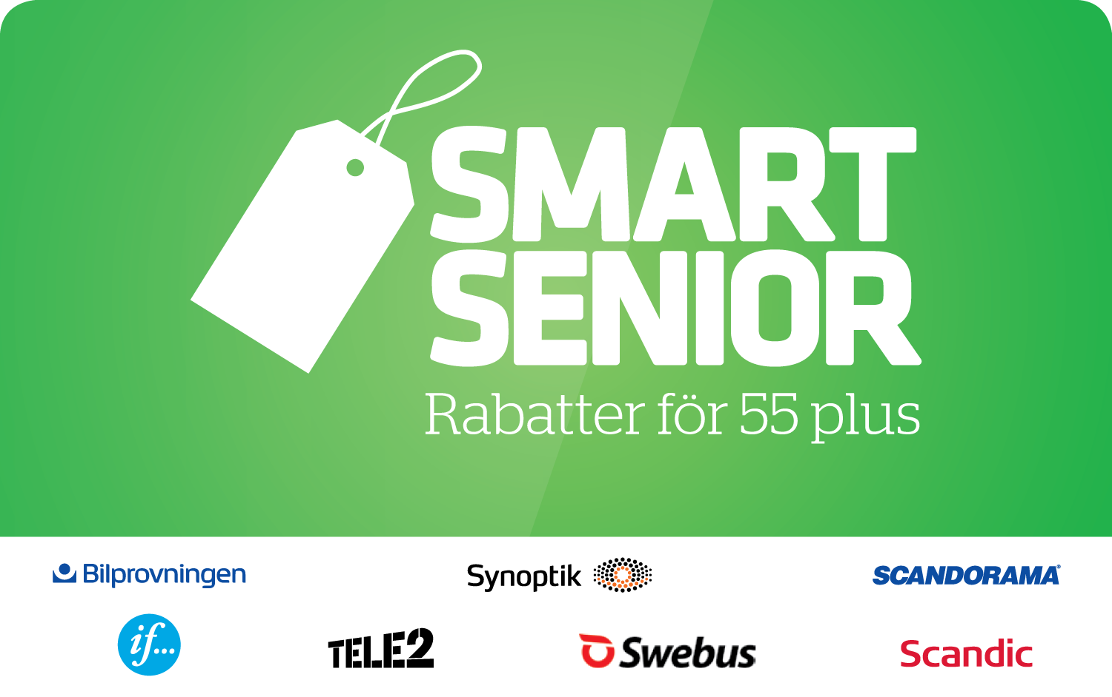
Mobil: 070 048 78 28
Mail: gustav.sandberg@smartsenior.se

Om Smart Senior
Smart Senior är Sveriges största medlemsföretag för alla som fyllt 55 år. Medlemskapet ger tillgång till hundratals rabatter från mängder av företag inom olika branscher. Smart Senior har även nära samarbete med de flesta pensionärsförbund och andra föreningar. Smart Senior hjälper företag att komma i kontakt med Sveriges starkast växande och köpstarka målgrupp – seniorerna. Varje år fyller ungefär 130 000 personer 55 år och idag finns nästan 3 miljoner 55 plussare i Sverige. För mer information, vänligen besök: www.smartsenior.se

Om Canal Digital
Canal Digital är Nordens ledande tevedistributör med över 100 tevekanaler och interaktiva tjänster som används av närmare tre miljoner tittare varje dag. Vi erbjuder det bredaste utbudet, med bäst ljud och bild till den mest avancerade tekniken, direkt från våra egna satelliter i rymden till boxarna i hemmen. Med våra Play och On Demand tjänster kan teve nu ses när som helst – var som helst. Canal Digital Sverige har 50 anställda vid kontoret i Stockholm. Företaget ansvarar för all distribution, administration, försäljning och service till både privatpersoner och företag. Telenor är ensam ägare av Canal Digital med verksamhet i Sverige, Norge, Danmark och Finland. Canal Digital Sverige AB har organisationsnummer 556039-8306.

